Muhammad Shidqi Hanif
2408107010096
Tugas PBW A – CSS

- File list.html
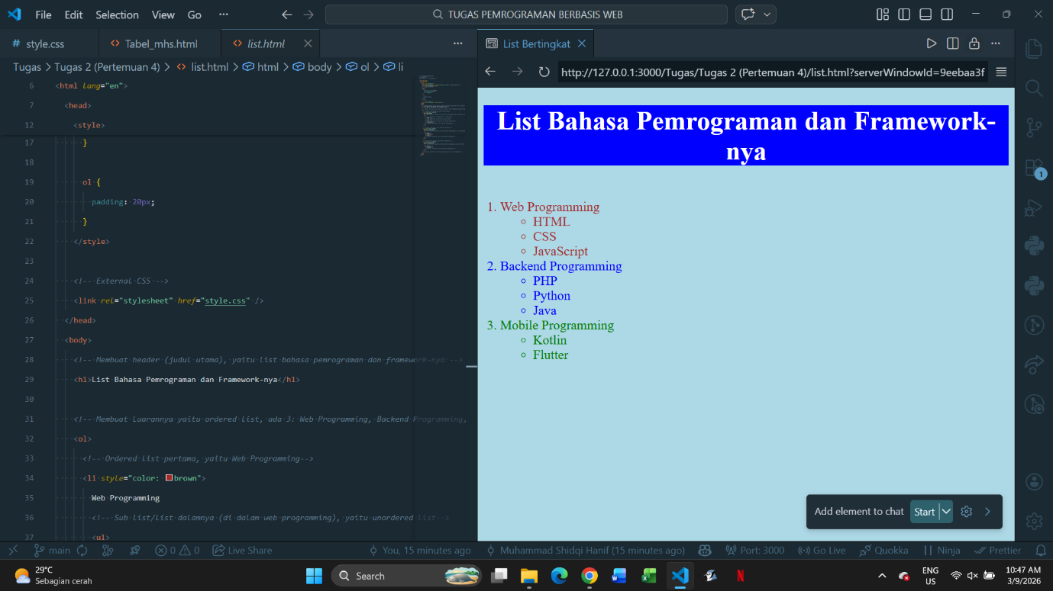

  - Tujuan
File list.html dibuat untuk menampilkan daftar kategori bahasa pemrograman beserta contoh bahasa atau teknologi yang digunakan pada setiap kategori. Daftar tersebut disusun menggunakan list bertingkat (nested list) agar informasi lebih terstruktur dan mudah dipahami oleh pengguna.

  - Struktur HTML
Pada file ini digunakan beberapa elemen HTML seperti h1, ol, ul, dan li.
Elemen ol (ordered list) digunakan untuk membuat daftar utama yang berisi kategori pemrograman seperti Web Programming, Backend Programming, dan Mobile Programming.

Setiap kategori kemudian memiliki sub-list menggunakan ul (unordered list) yang berisi contoh bahasa pemrograman seperti HTML, CSS, JavaScript, PHP, Python, Java, Kotlin, dan Flutter.

  - Implementasi CSS
Pada file ini diterapkan tiga jenis CSS yaitu:
- Inline CSS
Digunakan pada elemen li untuk memberikan warna teks yang berbeda pada setiap kategori pemrograman
- Internal CSS
Digunakan pada bagian <style> di dalam <head> untuk mengatur tampilan judul dan daftar. Properti yang digunakan antara lain background-color, color, text-align, dan padding
- External CSS
File ini juga terhubung dengan file style.css untuk mengatur tampilan halaman seperti warna latar belakang dan jenis font pada judul

  - Kesimpulan
File list.html berhasil menampilkan daftar bahasa pemrograman secara bertingkat dengan tampilan yang lebih menarik menggunakan CSS. Penggunaan kombinasi inline, internal, dan external CSS membuat tampilan halaman menjadi lebih rapi dan mudah dibaca.

- File Tabel_mhs.html
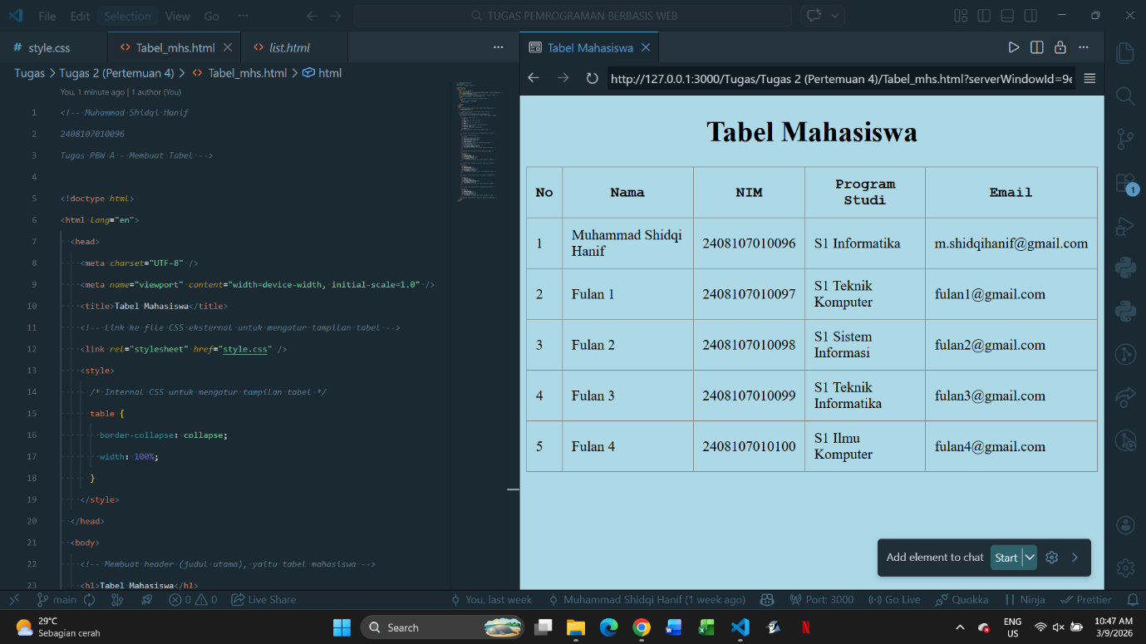

  - Tujuan
File Tabel_mhs.html dibuat untuk menampilkan data mahasiswa dalam bentuk tabel. Penggunaan tabel bertujuan agar data seperti nomor, nama, NIM, program studi, dan email dapat disajikan secara sistematis dalam bentuk baris dan kolom.

  - Struktur HTML
Tabel pada halaman ini dibuat menggunakan beberapa elemen HTML seperti table, tr, th, dan td.
- table digunakan sebagai wadah utama tabel
- tr (table row) digunakan untuk membuat baris
- th (table header) digunakan untuk judul kolom
- td (table data) digunakan untuk menampilkan isi data mahasiswa
Baris pertama tabel digunakan sebagai header tabel, sedangkan baris berikutnya berisi data mahasiswa.

  - Implementasi CSS
Pada file ini CSS diterapkan dengan beberapa cara:
- External CSS melalui file style.css untuk mengatur tampilan umum halaman dan font pada header tabel.
- Internal CSS pada bagian <style> digunakan untuk mengatur tampilan tabel seperti border-collapse dan width agar tabel terlihat lebih rapi dan memenuhi lebar halaman.
- Atribut tabel seperti border, cellpadding, dan cellspacing digunakan untuk memberikan garis dan jarak pada sel tabel sehingga struktur tabel lebih jelas.

  - Kesimpulan
File Tabel_mhs.html berhasil menampilkan data mahasiswa dalam bentuk tabel yang terstruktur. Dengan penerapan CSS, tampilan tabel menjadi lebih rapi, mudah dibaca, dan lebih menarik dibandingkan tampilan HTML tanpa CSS.

- File style.css
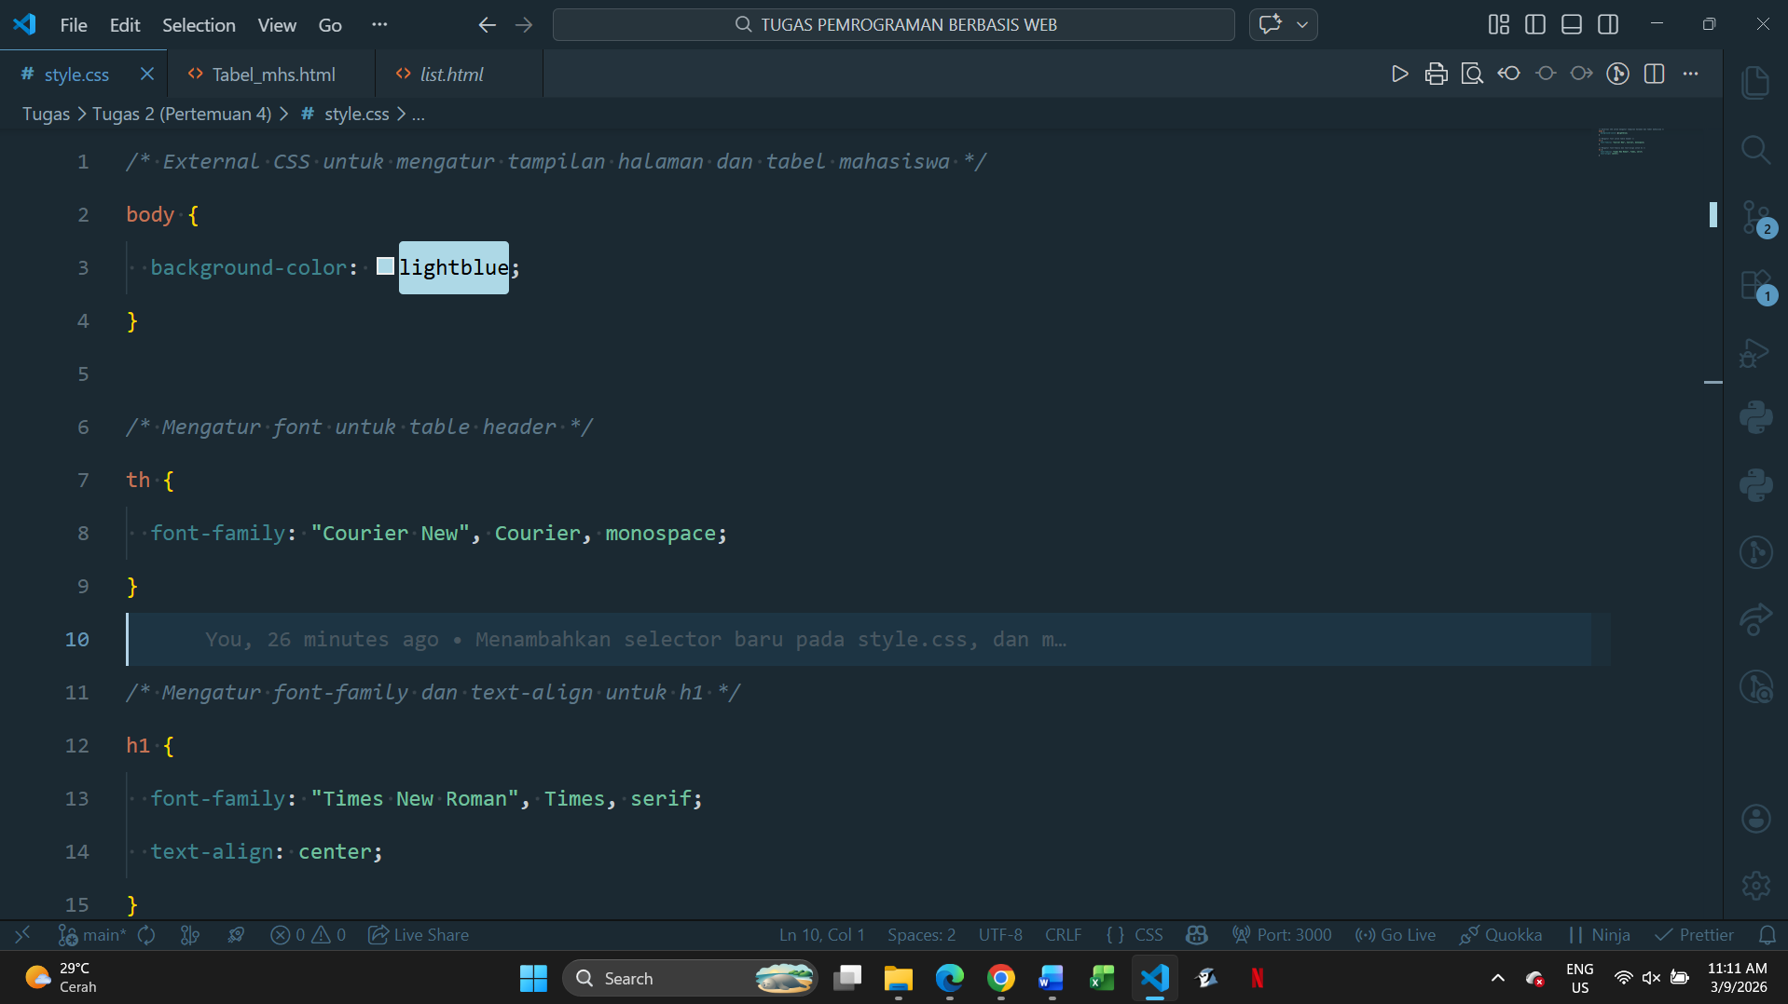

  - Tujuan
File style.css dibuat sebagai external CSS untuk mengatur tampilan beberapa elemen pada halaman HTML. Penggunaan external CSS memudahkan pengelolaan desain karena satu file CSS dapat digunakan oleh beberapa halaman HTML sekaligus.

  - Implementasi CSS
Pada file ini digunakan beberapa properti CSS untuk mengatur tampilan halaman, antara lain:
- background-color untuk mengatur warna latar belakang halaman menjadi biru muda
- font-family untuk mengatur jenis huruf pada judul dan header tabel
- text-align untuk mengatur posisi teks agar berada di tengah
Penggunaan properti-properti tersebut membantu meningkatkan keterbacaan dan estetika tampilan halaman web.

  - Kesimpulan
File style.css berfungsi sebagai pengatur tampilan utama pada halaman HTML. Dengan menggunakan external CSS, pengaturan desain halaman menjadi lebih terorganisir, mudah dikelola, dan dapat digunakan kembali pada beberapa halaman web.

- Dokumentasi Pengerjaan
Link GitHub: https://github.com/MuhammadShidqiHanifUSK/2496_PBW_A

